Ministerul Educației și Cercetării al Republicii Moldova
Universitatea Tehnică a Moldovei
Facultatea Calculatoare, Informatică și Microelectronică
Raport
la
Lucrarea de laborator Nr. 9
Disciplina: Tehnici de programare
Tema: ” Colecții: liste, tupluri, mulțimi, dicționare. Privesc pe Linux: enumerare spre root ”
A efectuat : st. gr. SI-261, Vizir Maximilian
A verificat : asistent universitar Dumitrascu Marius

Chișinău – 2026

SARCINA LUCRĂRII
Lucrarea constă în construirea unei unelte de enumerare spre root, în Python. Programul enum.py citește capturile adunate pe o mașină Linux compromisă (fișiere SUID, reguli sudo, sarcini cron), așază constatările în colecțiile potrivite (listă, tuplu, mulțime, dicționar) și produce un raport JSON și un rezumat pe categorii (Lucrarea A). Apoi, în diferenta.py, mașina este comparată cu o imagine curată de referință, iar cu ajutorul diferenței de mulțimi și al comprehension-urilor se scot fișierele SUID apărute și, dintre ele, cele periculoase (Lucrarea B).
Nu a fost nevoie de o mașină reală: capturile sunt date în fișiere, ca lucrarea să fie repetabilă. Datele provin de la o mașină de laborator izolată, iar enumerarea se face doar pe sisteme proprii sau pregătite pentru exerci
țiu. Predarea se face prin git, cod și output, fără capturi de ecran.

Pregătire
Capturile de start au fost puse în depozitul de curs, sub arsenal/privesc/. Ele conțin: suid.txt (fișiere cu bit SUID, obținute cu find / -perm -4000 -type f), sudo.txt (rezultatul comenzii sudo -l), crontab.txt (conținutul /etc/crontab) și baza_suid.txt (aceleași SUID pe o instalare curată, pentru Lucrarea B). Fișierul de lucru al Lucrării A a fost numit enum_.py (cu underscore), ca să nu se ciocnească cu modulul standard enum din Python.

Lucrarea A (nucleu). enum_.py: adună și grupează

Exercițiul A1. Scheletul și prima listă
S-a creat fișierul enum_.py și s-a scris funcția citeste_linii(), care deschide fișierul și întoarce o listă cu liniile curate: fiecare linie este curățată cu .strip(), iar cele goale și cele care încep cu # sunt ignorate. Lista păstrează toate rândurile, în ordine, inclusiv dublurile. Apoi s-au numărat liniile din suid.txt.
import argparse, json, os

def citeste_linii(cale):
with open(cale, encoding="utf-8") as f:
linii = [l.strip() for l in f
if not l.strip().startswith('#') and l.strip()]
return linii

print("A1")
cai = citeste_linii("suid.txt")
print("linii SUID:", len(cai))

Exercițiul A2. Nume unice: de la listă la mulțime
Numele fișierului decide dacă un binar este periculos, de aceea s-a scris funcția nume(), care întoarce ce se află după ultimul „/” din cale (cu rsplit). Cu un set comprehension s-au colectat numele o singură dată: din 14 rânduri au rămas 13 nume distincte, deoarece mulțimea a eliminat dublura.
def nume(cale):
temp = cale.rsplit("/")
return temp[-1]

print("\nA2")
nume_unice = {nume(c) for c in cai}
print("SUID distincte:", len(nume_unice))

Exercițiul A3. Constatările SUID: listă de dicționare
Fiecare cale SUID a devenit o fișă (dicționar) cu cheile cale, nume și risc. Riscul este „mare” dacă numele se află în mulțimea GTFO, o mulțime de binare cunoscute ca scăpări (stil GTFOBins), și „normal” în caz contrar. Funcția suid_constatari() prelucrează fiecare cale unică, în ordine sortată (set(), apoi sorted()), și întoarce lista de dicționare printr-un list comprehension.
GTFO = {"find", "vim.basic", "vim", "nmap", "cp", "bash",
"less", "awk", "python3", "perl"}

def suid_constatari(cale):
cai = citeste_linii(cale)
cai_set = sorted(set(cai))
lista = [{"cale": c, "nume": nume(c),
"risc": "mare" if nume(c) in GTFO else "normal"}
for c in cai_set]
return lista

print("\nA3")
suid = suid_constatari("suid.txt")
mari = [c for c in suid if c["risc"] == "mare"]
print(len(suid), "SUID,", len(mari), "cu risc mare")
print(sorted(c["nume"] for c in mari))

Exercițiul A4. sudo și cron: tuplul și gruparea
O linie din sudo.txt are forma „user : drept”, așa că a fost despachetată într-un tuplu cu ln.split(" : ", 1). Riscul este „mare” când dreptul conține NOPASSWD, adică se poate rula fără parolă. O linie din crontab.txt are șase câmpuri de program (minut, oră, zi, lună, zi a săptămânii), apoi userul și comanda: userul este câmpul de pe poziția 5, iar comanda se reface cu " ".join(campuri[6:]). Fiecare sursă a dat o listă de dicționare, iar funcția enumereaza() le-a grupat pe toate într-un singur dicționar, cu o cheie pe categorie.
def sudo_constatari(cale):
out = []
for ln in citeste_linii(cale):
user, drept = ln.split(" : ", 1)
out.append({"user": user.strip(), "drept": drept.strip(),
"risc": "mare" if "NOPASSWD" in drept else "normal"})
return out

def cron_constatari(cale):
out = []
for ln in citeste_linii(cale):
campuri = ln.split()
user = campuri[5]
comanda = " ".join(campuri[6:])
out.append({"user": user, "comanda": comanda})
return out

def enumereaza(d):
return {
"suid": suid_constatari(os.path.join(d, "suid.txt")),
"sudo": sudo_constatari(os.path.join(d, "sudo.txt")),
"cron": cron_constatari(os.path.join(d, "crontab.txt")),
}

Exercițiul A5. Raportul: JSON și rezumat pe categorii
Funcția main() folosește argparse: primește folderul cu capturi (argument obligatoriu) și comutatorul --json (action="store_true", deci nu primește nicio valoare). Cu --json, raportul se afișează ca JSON curat, cu json.dumps(..., indent=2, ensure_ascii=False). Fără el, s-a parcurs dicționarul cu .items() și s-a afișat, pe categorii, câte constatări sunt și câte au risc mare. Utilizatorii implicați s-au obținut ca reuniune (operatorul |) între mulțimea userilor din sudo și cea a userilor din cron, iar raportul complet a fost salvat în enum.json.
def main():
p = argparse.ArgumentParser()
p.add_argument("capturi")
p.add_argument("--json", action="store_true")
a = p.parse_args()
raport = enumereaza(a.capturi)
if a.json:
print(json.dumps(raport, indent=2, ensure_ascii=False))
return
for categorie, lista in raport.items():
mari = [c for c in lista if c.get("risc") == "mare"]
print(f"{categorie}: {len(lista)} gasite, {len(mari)} cu risc mare")
utilizator = {d[“user”] for d in raport[“sudo”] +raport[“cron”]}
print("utilizatori implicati:", ", ".join(sorted(utilizatori)))
with open("enum.json", "w", encoding="utf-8") as f:
json.dump(raport, f, indent=2, ensure_ascii=False)
print("Raport salvat in enum.json")

if __name__ == "__main__":
main()

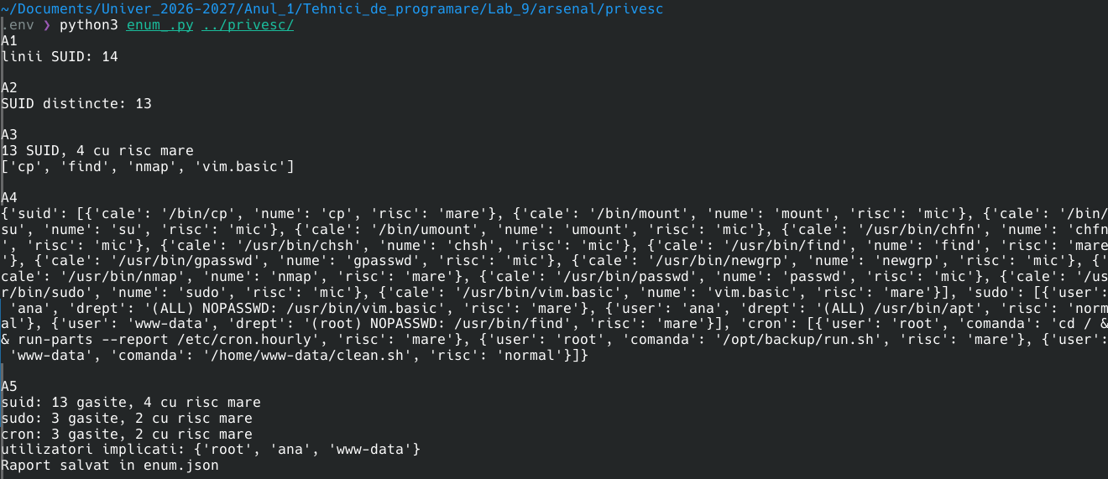
enum.json
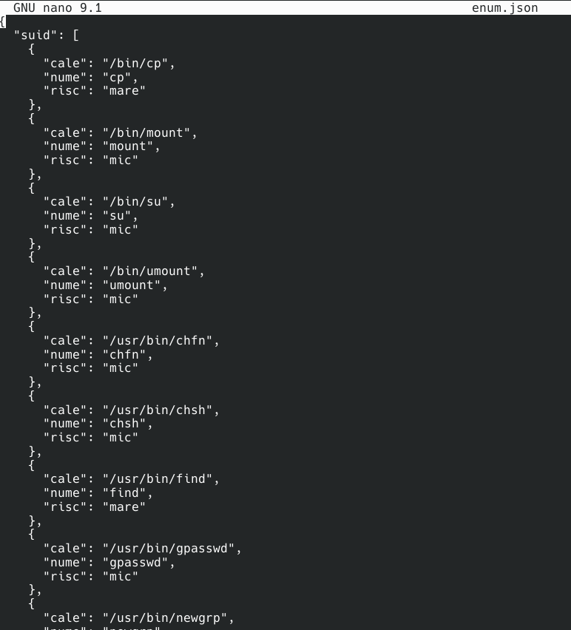

Patru colecții, fiecare la locul ei: lista ține fișierele în ordine, tuplul despachetează o linie, mulțimea scoate userii unici, iar dicționarul grupează raportul.

Lucrarea B (extindere). Ce e nou față de un sistem curat

Exercițiul B1. Două mulțimi: curat și acum
În fișierul diferenta.py s-a importat citeste_linii din enum_ și s-a scris funcția cai(), care întoarce mulțimea căilor dintr-un fișier. Au rezultat două mulțimi: baza (sistemul curat) și acum (sistemul analizat).
print("B1")
from enum_ import citeste_linii

def cai(fisier):
return set(citeste_linii(fisier))

baza = cai("baza_suid.txt")
acum = cai("suid.txt")
print("baza:", len(baza), " acum:", len(acum))

Exercițiul B2. Diferența: ce a apărut
Fișierele SUID noi sunt cele din „acum” care nu se găsesc în „baza”. Ele s-au obținut cu un singur operator, diferența de mulțimi (acum - baza), nu cu o buclă dublă, apoi au fost afișate în ordine sortată.
print("\nB2")
noi = acum - baza
print(len(noi), "SUID noi fata de sistemul curat")
for c in sorted(noi):
print(" ", c)

Exercițiul B3. Dicționar de risc și filtrul final
Pentru fișierele noi s-a construit o fișă nume → risc cu un dict comprehension, apoi, cu un list comprehension cu condiție if, s-au păstrat doar căile periculoase. Funcția nume() și mulțimea GTFO au fost refolosite prin import din enum_. Toate cele patru fișiere apărute sunt periculoase: cineva a pus bit SUID pe find, nmap, cp și vim, iar oricare dintre ele poate da root.
print("\nB3")
from enum_ import nume, GTFO

risc = {nume(c): ("mare" if nume(c) in GTFO else "normal") for c in noi}
periculoase = [c for c in sorted(noi) if nume(c) in GTFO]
print("periculoase NOI:", periculoase)

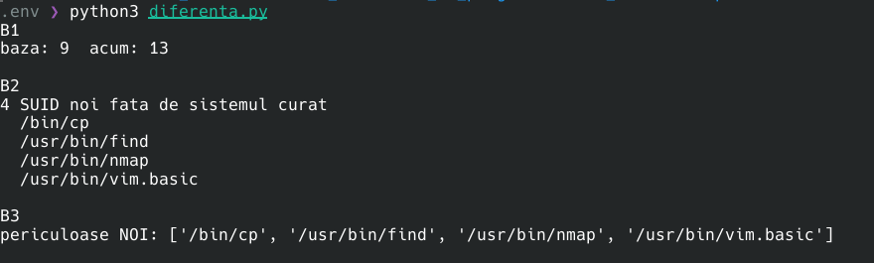
Exercițiul B4. Un test care prinde regresia
S-a scris fișierul test_diferenta.py, cu un test mic pe date scrise de mână, care verifică faptul esențial: ce se află în „acum” și nu în „baza” iese corect. Testul nu depinde de fișiere sau de rețea.
def test_doar_ce_e_nou():
acum = {"a", "b", "c"}
baza = {"a", "b"}
assert acum - baza == {"c"}
Rulare: pytest -q test_diferenta.py
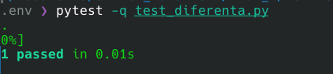

Concluzie
În această lucrare am învățat să aleg colecția potrivită pentru fiecare tip de date. Am folosit lista pentru liniile citite din fișiere, pentru că păstrează ordinea și dublurile, și mulțimea pentru valori unice: din 14 rânduri SUID au rămas 13 nume distincte. Tuplul m-a ajutat la despachetarea unei linii „user : drept”, iar dicționarul la fișele de constatări și la gruparea raportului pe categorii (suid, sudo, cron). Am exersat și comprehension-urile de listă, de mulțime și de dicționar, care au făcut codul mai scurt.
Partea care mi s-a părut cea mai utilă a fost diferența de mulțimi. Cu un singur operator (acum - baza) am aflat ce a apărut față de sistemul curat: 4 fișiere SUID noi (cp, find, nmap, vim.basic), toate periculoase, pentru că oricare poate da acces root. Fără mulțimi, aș fi avut nevoie de o buclă dublă. Am observat și că, dacă dau altă valoare unei chei sau uit un detaliu (de exemplu "mic" în loc de "normal"), rezultatul din raport se schimbă, deci trebuie să verific ieșirea față de cea așteptată.
Lucrarea mi-a arătat cum gândește un atacator sau un apărător când caută o cale spre root: SUID, sudo fără parolă (NOPASSWD) și cron-urile rulate ca root sunt primele locuri de verificat. Unelte ca aceasta le folosesc doar pe sisteme proprii sau pe cele pregătite pentru laborator.

